四七、扩展QOR Admin

1资源
1.1扩展QOR资源
1.2覆盖CURD Handler
1.3属性 Attributes
2元meta
2.1重新配置meta
2.2寄存器元处理器
2.3创建新的元类型
2.4创建元配置
2.5默认元配置
3自定义视图
3.1寄存器funcmap
4查看操作
4.1查看标题的操作
5路由器
5.1正在注册HTTP路由
5.1.1一般路线
5.1.2命名路由
5.1.3regexp支持
5.2中间软件

QorAdmin的目标是成为一个灵活、易于扩展和高度可配置的管理框架，可以满足大多数业务需求。在本章中，我们将学习如何扩展管理框架。

1资源
1.1扩展QOR资源
将结构添加到qor admin时，qor admin将检查此结构及其嵌入的结构是否实现了接口configureResourceBeforeInitializeInterface或configureResourceInterface
在初始化资源之前，将调用configureResourceBeforeInitializeInterface接口。
初始化资源后将调用configureResourceInterface接口。
因此，当添加资源时，工作流看起来像：
type User struct {
}

func (User) ConfigureQorResourceBeforeInitialize(resource.Resourcer) {
// do something before initialize
}

func (User) ConfigureQorResource(resource.Resourcer) {
// do something after initialize
}

user := Admin.AddResource(&User{})
// 1, run User.ConfigureQorResourceBeforeInitialize(user)
// 2, Apply default settings to Resource
// 3, run User.ConfigureQorResource(user)
这在编写Qor插件时很有用，大多数插件都是基于此编写的，例如：Qor l10n、Qor Publish2

1.2覆盖curd处理程序
qor admin根据gorm的api生成默认的curd处理程序，如果您的资源不是gorm后端模型，您可以考虑编写自己的crud处理程序，例如将其保存到redis或缓存服务器，例如：
res.FindOneHandler = func(result interface{}, metaValues *resource.MetaValues, context *qor.Context) error {
// find record and decode it to result
}

res.FindManyHandler = func(results interface{}, context *qor.Context) error {
// find records and decode them to results
}

res.SaveHandler = func(result interface{}, context *qor.Context) error {
// save result
}

res.DeleteHandler = func(result interface{}, context *qor.Context) error {
// delete result
}
查看https://github.com/qor/qor/blob/master/resource/crud.go从默认实现中获取一些提示
生成嵌套的RESTful API正在使用此功能。

1.3属性
如您所知，可以使用IndexAttrs, NewAttrs, EditAttrs, ShowAttrs.设置index/show/edit/new 页面的属性。
当您编写插件时，您可能需要始终显示或隐藏一些属性，overrideIndexAttrs、overrideWattrs、overrideEditAttrs、overrideOwAttrs适用于该作业，您可以这样编写：
每次为资源配置EditAttrs时，我们都会附加字段“publisready”，并从编辑属性中删除“state”。
// Each time you configured EditAttrs for the resource, we will append field `PublisReady` and remove `State` from edit attrs.

res.OverrideEditAttrs(func() {
res.EditAttrs(res.EditAttrs(), "PublishReady", "-State")
})

2元meta
2.1重新配置meta
Qor管理员将结合您的元配置，最新配置将覆盖以前的配置。
user.Meta(&admin.Meta{Name: "Gender", Label: "Select Gender", Config: &admin.SelectOneConfig{Collection: []string{"Male", "Female", "Unknown"}}})
user.Meta(&admin.Meta{Name: "Gender", Config: &admin.SelectOneConfig{Collection: []string{"Male", "Female"}}})
// becomes
user.Meta(&admin.Meta{Name: "Gender", Label: "Select Gender", Config: &admin.SelectOneConfig{Collection: []string{"Male", "Female"}}})

2.2注册元处理器
每次重新配置元处理器时都将调用元处理器
genderMeta := user.Meta(&admin.Meta{Name: "Gender", Label: "Select Gender", Config: &admin.SelectOneConfig{Collection: []string{"Male", "Female"}}})

genderMeta.AddProcessor(*admin.MetaProcessor{
Name: "make-sure-label-is-select-gender",
Handler: func(meta *admin.Meta) {
meta.Label = "Select Gender"
},
})

2.3创建新的元类型
qor admin只提供常见的元类型，您可以轻松创建自己的元类型，例如：
user.Meta(&admin.Meta{Name: "FieldName", Type: "my-fancy-meta-type"})
然后创建meta/index/my-fancy-meta-type.tmpl、meta/show/my-fancy-meta-type.tmpl模板，并将它们放到{qor view path（/app/views）}中，就完成了。
在呈现索引页时，将使用meta/index/my-fancy-meta-type.tmpl，如果索引页不存在，则qor admin将使用valuer中的meta值，并将其显示为列表表中的字符串。
在呈现“显示/编辑”页面时，将使用meta/form/my-fascure-meta-type.tmpl，此文件必须存在才能正确呈现meta。
以qor slug为例。https://github.com/qor/slug

2.4创建元配置 Meta Config
如果您想通过一些配置来查看，Meta Config是为您配置的，不同类型的Meta 通常有不同的配置，比如meta select one，您可以配置它的数据源、开放式类型，对于meta rich editor，您可以配置它使用的插件、资产管理器。
对于所创建的元类型，如果需要将配置传递给视图，最好为其创建元配置，例如：
type FancyMetaConfig struct {
Config1 string
Config2 string
}

// Meta Config has to implement this interface
func (FancyMetaConfig) ConfigureQorMeta(metaor resource.Metaor) {
if meta, ok := metaor.(*admin.Meta); ok {
// do something for meta
}
}
以富编辑器配置（Rich Editor Config）为例。
https://github.com/qor/admin/blob/master/meta_rich_editor.go

2.5默认元配置
meta configor是全局注册到admin的东西，以后注册的任何meta都将调用meta configor，例如：
// All `date` metas will get a default FormattedValuer if it is not configured.
Admin.RegisterMetaConfigor("date", func(meta *Meta) {
if meta.FormattedValuer == nil {
meta.SetFormattedValuer(func(value interface{}, context *qor.Context) interface{} {
switch date := meta.GetValuer()(value, context).(type) {
case *time.Time:
if date == nil {
return ""
}
if date.IsZero() {
return ""
}
return utils.FormatTime(*date, "2006-01-02", context)
case time.Time:
if date.IsZero() {
return ""
}
return utils.FormatTime(date, "2006-01-02", context)
default:
return date
}
})
}
})
有关更多示例，请检查元配置。
https://github.com/qor/admin/blob/master/meta_configors.go

3自定义视图
签出自定义模板以了解如何覆盖视图

3.1寄存器funcmap
将func map注册到视图，然后可以在模板中使用它们。
Admin.RegisterFuncMap("my_fancy_func", func() string {
return "my_fancy_func"
})

4查看操作
如果将任何模板放置到{qor view path（/app/views）}/actions，将自动为index/edit/new/show
页面加载模板。
而且，您只能为索引页加载一个HTML代码段，通过创建一个模板
{qor view path（/app/views）}/actions/index/my_html_snippet.tmpl，它将被加载到页面的副标题中。
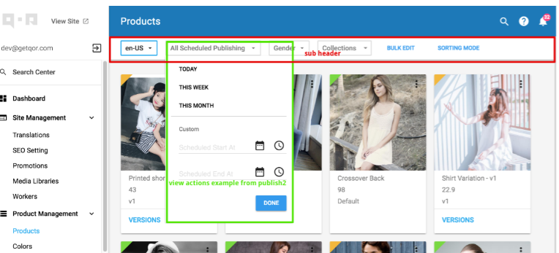
QORActivity（https://github.com/qor/activity）、
QORPublish2（https://github.com/qor/publish2）是基于此策略构建的。

4.1查看标题的操作
如果将模板放入{qor view path（/app/views）}/actions/header中，它将加载到管理站点的顶部区域，例如：
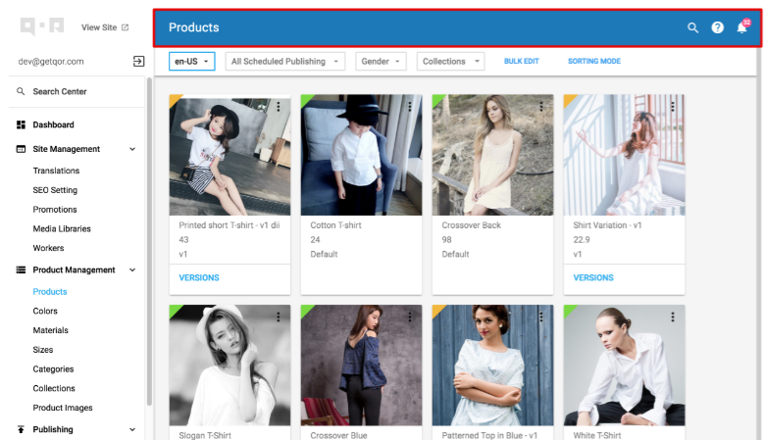
QOR Help（https://github.com/qor/help）, QOR Notification（https://github.com/qor/notification） 是基于它构建的。

5路由器
您可以使用路由器定义自己的路由。
Routes (a.k.a. mux, handlers) 是一种从URL路径映射到某些代码的方法，这些代码在最终用户访问该路径时执行。

5.1正在注册HTTP路由
首先，从QOR Admin获取路由器…
router := Admin.GetRouter()

5.1.1一般路线
router.Get("/path", func(context *admin.Context) {
// do something here
})

router.Post("/path", func(context *admin.Context) {
// do something here
})

router.Put("/path", func(context *admin.Context) {
// do something here
})

router.Delete("/path", func(context *admin.Context) {
// do something here
})

5.1.2命名路由
router.Get("/path/:name", func(context *admin.Context) {
context.Request.URL.Query().Get(":name")
})

5.1.3regexp支持
router.Get("/path/:name[world]", func(context *admin.Context) { // "/hello/world"
context.Request.URL.Query().Get(":name")
})

router.Get("/path/:name[\\d+]", func(context *admin.Context) { // "/hello/123"
context.Request.URL.Query().Get(":name")
})

5.2中间软件
Qor管理员的路由器支持中间软件，您可以使用它进行一些高级工作，以下面的代码为例：
db1 := gorm.Open("sqlite", "db1.db")
db2 := gorm.Open("sqlite", "db2.db")

Admin.GetRouter().Use(&admin.Middleware{
Name: "switch_db",
Handler: func(context *admin.Context, middleware *admin.Middleware) {
// switch admin's database to db2 for products related requests
if regexp.MustCompile("/admin/products").MatchString(context.Request.URL.Path) {
context.SetDB(db2)
}
middleware.Next(context)
},
})

